ЧЕЛЯБИНСКАЯ ОБЛАСТЬ

СОБРАНИЕ ДЕПУТАТОВ
ЗЛАТОУСТОВСКОГО ГОРОДСКОГО ОКРУГА

456200, г. Златоуст, ул. Таганайская, 1, тел. 62-04-96, 62-17-76, 62-16-34
Р Е Ш Е Н И Е
№ 34 – ЗГО от 05.07. 2013 г.
О внесении изменений в Генеральный план города Златоуста и Правила землепользования и застройки города Златоуста, утвержденные решением Собрания депутатов Златоустовского городского округа от 02.03.2007г. № 10-ЗГО

В соответствии с Градостроительным кодексом Российской Федерации, Федеральным законом «Об общих принципах организации местного самоуправления в Российской Федерации», Уставом Златоустовского городского округа, в связи с необходимостью уточнения градостроительного зонирования территории города, на основании заключения о результатах публичных слушаний от 01.11.2012 г. по проекту «Градостроительное обоснование внесения изменений в «Генеральный план города Златоуста и Правила землепользования и застройки города Златоуста» (Раздел «Градостроительное зонирование») (Шифр: 196-12-11)
Собрание депутатов Златоустовского городского округа решает:
- Утвердить изменения в Генеральный план города Златоуста и Правила землепользования и застройки города Златоуста, а именно частичное изменение зоны А1. (леса) на зону В. 1.1. (зона усадебной застройки и коттеджей) по земельному участку с кадастровым номером 74:25:0000000:190 площадью 3761 кв.м., расположенному по адресному ориентиру: г. Златоуст, западнее улиц Фабричная и Машиностроителей и северо-западнее территории городской больницы, для строительства мини-гостиницы. (В соответствии с приложениями 1,2).
2. Опубликовать настоящее решение в официальных средствах массовой информации и разместить на официальном сайте Златоустовского городского округа в сети «Интернет».
3. Организацию выполнения настоящего постановления возложить на комиссию по промышленности, предпринимательству и строительству.

Председатель Собрания Депутатов
Златоустовского городского округа П.Н. Варганов

Приложение 1
к решению Собрания депутатов
Златоустовского городского округа
от 05.07.2013 г. № 34 - ЗГО

Центральный планировочный район (02), градостроительная зона 02 61
Вносимое изменение в «Правила землепользования и застройки территории г. Златоуста»

Границы  квартала | Характер  вносимых изменений | Номер  градостроительной зоны | Градостроительный индекс подзоны
Границы  квартала | Характер  вносимых изменений | Номер  градостроительной зоны | действующее  зонирование | с учетом  изменений
1 | 2 | 3 | 4 | 5
адресный ориентир: земельный участок площадью 3761 кв.м., расположенный по адресному ориентиру: г. Златоуст, западнее улиц Фабричная и Машиностроителей и северо-западнее территории городской больницы | Организация новой территориальной зоны 02 61 11 В 1.1 (зона усадебной и коттеджной застройки)  Уточнение габаритов и границ территориальной зоны 02 61 02 А 1  Сохранение остальных территориальных зон без изменения (в границах и по функциональному использованию) | 02 61 | 02 61 02 А1 | 02 61 11 В1.1

Примечание:
На "Карте градостроительного зонирования территории города" и в пояснительной записке приняты следующие обозначения:

02 61 03 И3
вид территориальной зоны
__________№ территориальной зоны
№ градостроительной зоны по "Карте градостроительного
зонирования"
№ планировочного района по “Генеральному плану города”

Приложение 2
к решению Собрания депутатов
Златоустовского городского округа
от__________________№__________

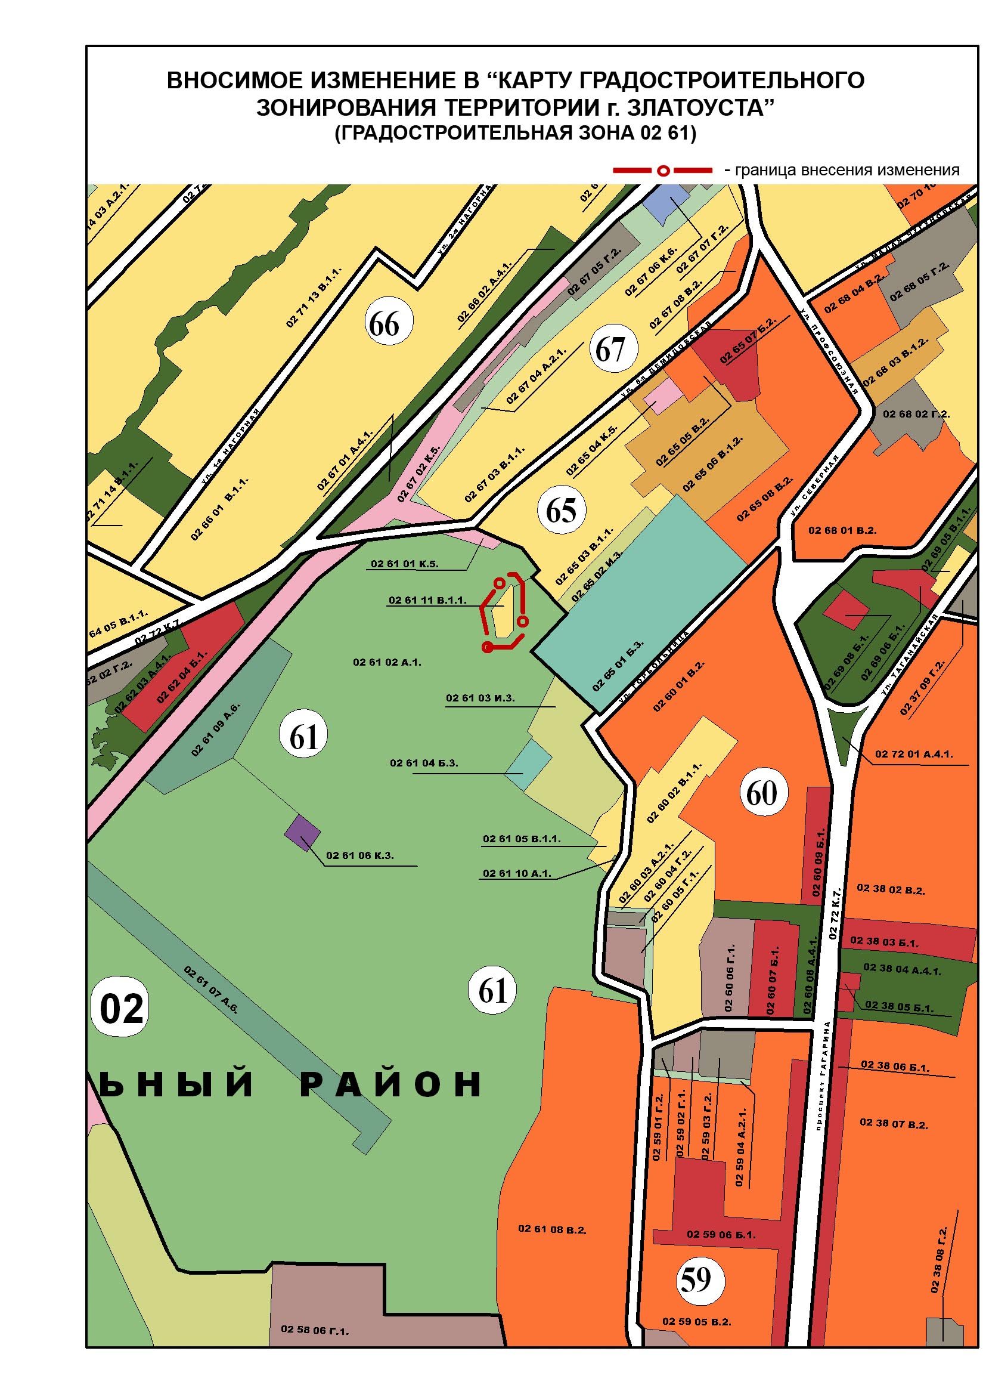
Исполняющая обязанности Главы
Златоустовского городского округа М.Г. Гусева

